Jméno a příjmení ...............................................................................................

Datum narození....................................................................................................

Ve školním roce......................................navštěvuje...............................třídu

na ZŠ..........................................................................................................................

Bydliště......................................................................................................................

Telefon rodičů............................................................................................

E-mail rodičů.............................................................................................

Přijalo Vaše dítě svátost křtu?............................................................

Přijalo už svátost smíření a eucharistie?.........................................

Náboženství navštěvovalo v těchto třídách....................................

Pokud má vaše dítě specifické vzdělávací potřeby,   
napište, prosím, jaké ……………………………………………………………………………………

V....................................................... dne...................................

Podpis rodičů.............................................................................

Římskokatolická farnost _________________________, IČ ___________ se sídlem ______________________ informuje tímto zákonné zástupce dítěte, že bude jako správce osobních údajů zpracovávat osobní údaje uvedené na této přihlášce pro účely evidence účastníků výuky náboženství a poskytování této výuky. Zpracování osobních údajů probíhá z titulu plnění smlouvy. Osobní údaje nebudou předávány třetím osobám.

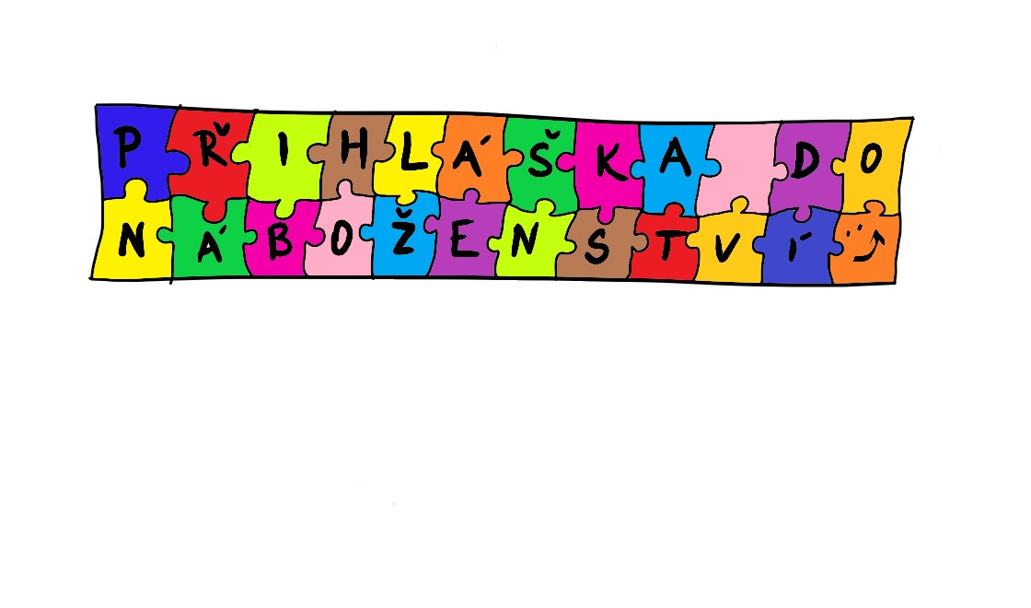

FARNOST: